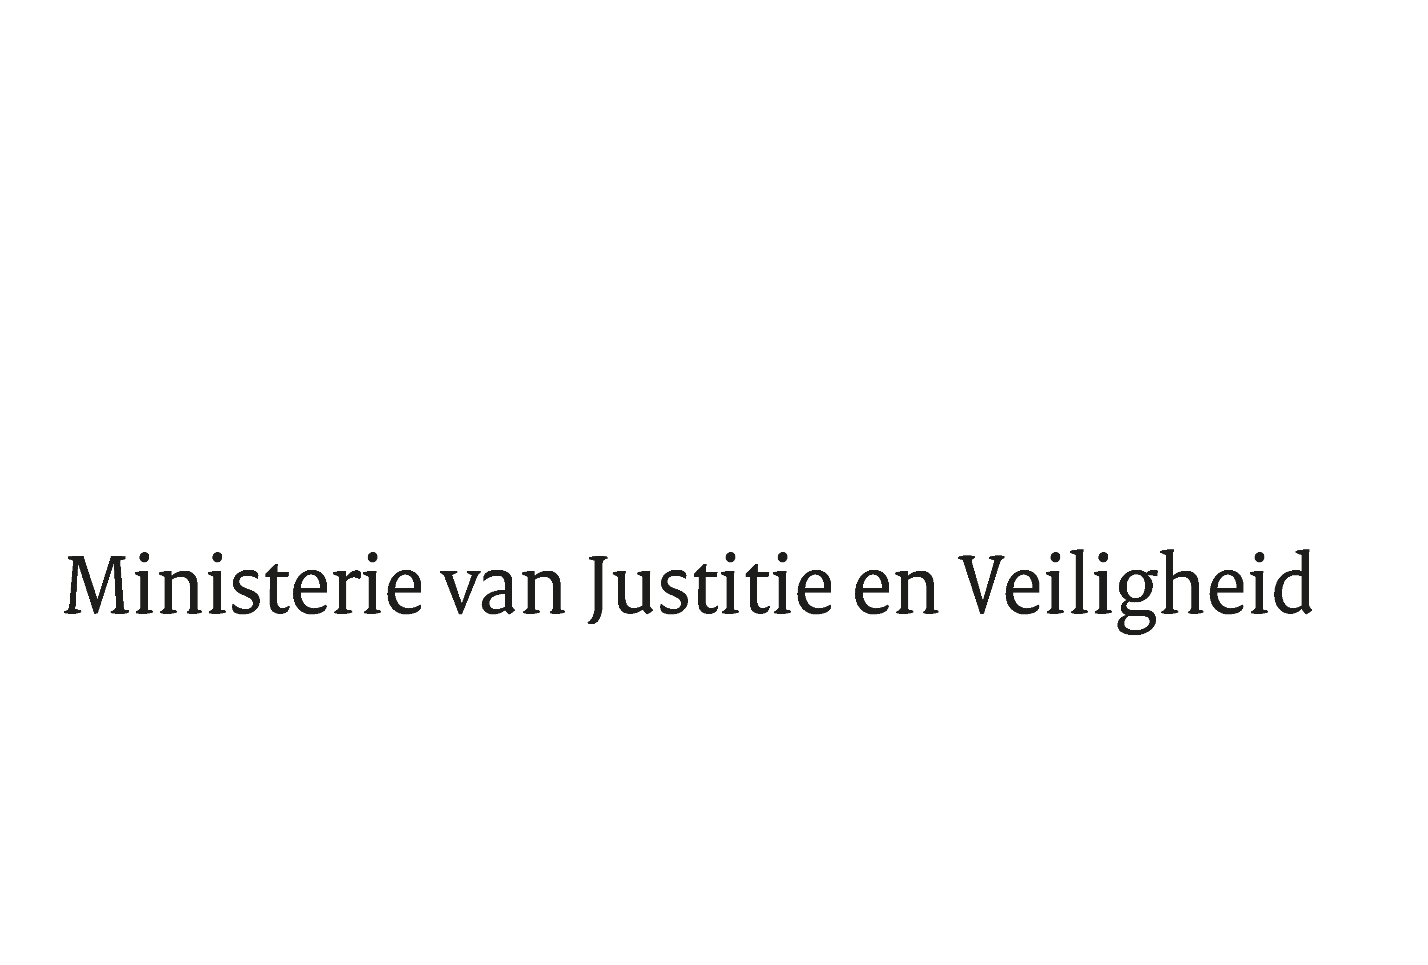

> Retouradres Postbus 20301 2500 EH Den Haag
Aan de Voorzitter van de Tweede Kamer
der Staten-Generaal
Postbus 20018
2500 EA DEN HAAG

Datum | 6 oktober 2021
Onderwerp | Beantwoording gestelde vragen tijdens schriftelijk overleg over de JBZ-Raad van 7 en 8 oktober 2021
Directie Europese en Internationale Aangelegenheden

Turfmarkt 147
2511 DP Den Haag
Postbus 20301
2500 EH Den Haag
www.rijksoverheid.nl/jenv

Ons kenmerk
3571694

Bij beantwoording de datum en ons kenmerk vermelden. Wilt u slechts één zaak in uw brief behandelen.

Hierbij sturen wij u een afschrift van de beantwoording van de vragen van de vaste commissie voor Justitie en Veiligheid van de Tweede Kamer die zijn gesteld in het kader van de JBZ-Raad van 7 en 8 oktober 2021 in Luxemburg.

De Minister van Justitie en Veiligheid,

Ferd Grapperhaus

De Minister voor Rechtsbescherming,

Sander Dekker

De Staatssecretaris van Justitie en Veiligheid,

Ankie Broekers-Knol

